ПЛАН ЗАНЯТИЯ
Дисциплина: МДК.01.04 Системное программирование
Преподаватель: Галузин А.Б.
Курс: 4
Группа: П-40
Специальность: 09.02.07 Информационные системы и программирование
Дата: 3.10.25
Время проведения: 3 пара
Вид занятия практическое занятие
Литература
Интернет-ресурсы:
https://studylib.ru/doc/63008/chast._-2.-assembler
ЗАДАНИЕ: Описать каждую строку программы, ответить на контрольные вопросы.

Практическая работа №7
Тема: Работа с адресами и указателями

Цель: Научиться создавать и запускать простые программы на ассемблере.
Оборудование: ПК. Программа Turbo Assembler 5.0.

- Инструктаж по ТБ при работе с ПК.
- Методические рекомендации.

Процесс разработки программы

При написании программ на ассемблере проводится интенсивная работа с адресами операндов, которые находятся в памяти. Для поддержки такого рода операций есть специальная группа команд, в которую входят следующие команды:
- lea <приемник>,[<источник>] — загрузка эффективного адреса;
- lds <приемник>,[<источник>] — загрузка указателя в регистр сегмента данных ds;
- les <приемник>,[<источник>] — загрузка указателя в регистр дополнительного сегмента данных es;
- lgs <приемник>, [<источник>] — загрузка указателя в регистр дополнительного сегмента данных gs;
- lfs <приемник>, [<источник>] — загрузка указателя в регистр дополнительного сегмента данных fs;
- lss <приемник>, [<источник>] — загрузка указателя в регистр сегмента стека ss.
Команда LEA похожая на команду MOV тем, что она также проводит пересылку, однако команда LEA проводит пересылку не данных, а эффективного адреса данных (то есть смещения данных относительно начала сегмента данных) в регистр, указанный операндом <приемник>.
Имя этой команды – это сокращенное от «Load Effective Address», то есть «загрузить эффективный адрес». Она вычисляет эффективный адрес второго операнда и сохраняет его в первом операнде (который может быть только регистром). Синтаксис этой команды требует, чтобы второй операнд был заключен в квадратные скобки, но фактически она не адресует память.
Часто для выполнения некоторых действий в программе недостаточно знать значение одного лишь эффективного адреса данных, а необходимо иметь полный указатель на данные. Полный указатель на данные состоит из сегментной составляющей и смещения. Все остальное команд этой группы позволяет получить в паре регистров такой полный указатель на операнд в памяти. При этом имя сегментного регистра, в который помещается сегментная составляющая адреса, определяется кодом операции. Соответственно, смещения помещается в регистр общего назначения, указанный операндом <приемник>.
Необходимость использования команд получения полного указателя данных в памяти, то есть адреса сегмента и значения смещения внутри сегмента, возникает, в частности при работе с цепочками.

Оператор OFFSET

Слово OFFSET переводится как “смещение”.
Оператор OFFSET возвращает адрес (смещение) некоторой метки данных относительно начала сегмента. Под смещением здесь понимается то количество байтов, которое отделяет метку данных от начала сегмента.
В защищённом режиме работы процессора смещения всегда являются 32-разрядными числами без знака. В реальном и виртуальном режимах адресации смещения всегда 16-разрядные.
С помощью оператора OFFSET в ассемблере можно объявлять переменные, то есть связывать адрес в памяти с именем переменной. Переменные могут быть, разумеется, не только строковыми.
Пример:
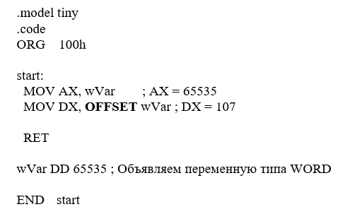
Здесь мы объявили переменную wVar и назначили сразу ей какой-то значение (в нашем случае 65535). В программе мы записали ЗНАЧЕНИЕ этой переменной в регистр АХ. А вот потом, с помощью оператора OFFSET, мы получаем адрес (смещение) переменной wVar, относительно начала сегмена (в нашем случае это 100h). И в нашем случае смещение будет равно 107 в шестнадцатеричной системе, потому что:
- Сегмент начинается с адреса 100h (ORG 100h)
- Команда MOV AX, wVar занимает 3 байта с адресами: 100h, 101h, 102h
- Команда MOV DX, OFFSET wVar занимает следующие 3 байта с адресами: 103h, 104h, 105h
- Команда RET занимает 1 байт по адресу: 106h
Ну и получается, что наша переменная wVar находится по адресу 107h.
Таким вот нехитрым образом можно получить адрес первого байта любой объявленной переменной. Соответственно, чтобы получить адрес следующего байта, надо просто прибавить 1 к смещению. Это обычно используется при работе со строками, когда надо получить отдельный символ строки. Пример:
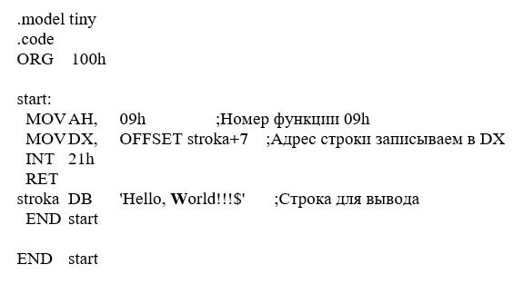
Здесь мы выводим не всю строку, а начиная с 8-го символа, потому что к смещению адреса переменной stroka мы прибавили 7. Но прибавили мы 7, а не 8, потому что адресация начинается с нуля, а не с единицы. Таким образом на экран будет выведено:
World!!!
то есть только нужная нам часть строки.

Как вывести строку на экран в Ассемблере

Что бы ни делала ваша программа, в большинстве случаев она должна выводить какие-то данные на экран. И если в языках высокого уровня это делается “лёгким движением руки”, то в ассемблере для этого приходится как следует помучиться.
Итак, выводить строки на экран можно двумя путями:
- Посимвольно (то есть в цикле выводить каждый символ строки).
- Строку целиком.
Кроме того, в текстовом режиме вывод на экран можно выполнить одним из трёх способов:
- С помощью функций DOS.
- С помощью функций BIOS.
- Путём прямой записи в видеопамять.
Третий способ хорош тем, что он сразу записывает данные в видеопамять, что позволяет выполнять вывод более быстро. Однако в наше время он применим, разве что, в учебных целях. Потому что современные операционные системы не позволяют напрямую обращаться к “железу”.
Поэтому, если ваша программа является чуть более, чем учебной, то придётся применять один из первых двух способов.

Функции вывода DOS

Итак, начнём с функций вывода DOS. Эти функции являются функциями операционной системы DOS, но поддерживаются и операционными системами Windows.
Как я уже говорил, можно напечатать на экране строку в цикле, отдельно выводя каждый символ. Для этих целей можно использовать функции 02h, 06h или недокуметированное прерывание 29h.
Если требуется вывести на экран строку целиком, то можно применить функции 09h и 40h.
Для использования функций DOS надо сначала подготовить необходимые данные, записать номер функции в регистр AH, а затем вызвать прерывание 21h.
Все функции рассматривать здесь не будем. Для примера используем одну из самых простых функций DOS - функцию 09h, которая выводит в стандартное устройство вывода (в нашем случае - на экран) строку, адрес которой находится в DS:DX. Строка должна заканчиваться символом $, иначе функция не поймёт, где конец строки, и программа будет выводить много-много символов из памяти, начиная с указанного адреса. Примерно так, как показано на рисунке:

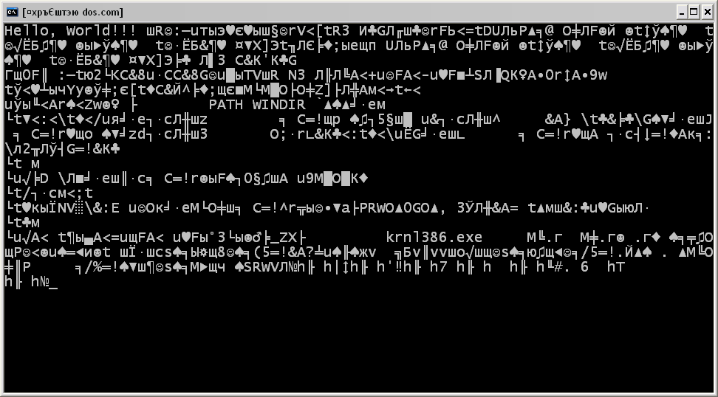

Пример:
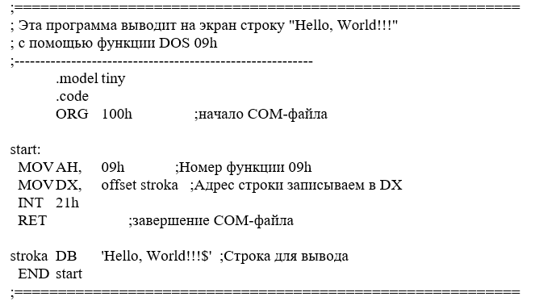

При правильном использовании на экран будет выведено примерно следующее:

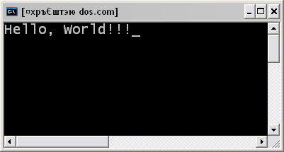

Функции вывода BIOS

Функции BIOS также могут выводить как отдельные символы (функции 09h, 0Ah, 0Eh), так и строки целиком (функция 13h).
Кроме того с помощью функций BIOS можно установить видеорежим, установить или считать положение курсора, а также считать символ и его атрибуты.
Хотя функции DOS тоже могут считывать символы, но всё-таки возможности BIOS более широки.
Для работы с функциями BIOS также сначала надо подготовить данные, записать номер функции в регистр AH, а затем вызвать прерывание 10h.
Для примера рассмотрим функцию 13h. Перед вызовом функции надо:

- Записать номер функции в регистр АН.
- Записать режим вывода в регистр AL:
  - бит 0: переместить курсор в конец строки после вывода.
  - бит 1: строка содержит не только символы, но и атрибуты. Так что каждый символ описывается двумя байтами - ASCII-код и атрибут. Это можно использовать, если в строке символы должны иметь, например, разный цвет. Если атрибуты одинаковы для всей строки, то этот бит лучше сбросить (обнулить).
  - биты 2-7: не используются.
- Записать длину строки в регистр СХ (только число символов, байты атрибутов не учитываются).
- Если строка содержит только символы, то записать в регистр BL атрибут. Этот атрибут будет применяться для всей строки.
- Записать координаты экрана, начиная с которых будет выводиться строка, в регистры DL (столбец - координата Х) и DH (строка - координата Y).
- Записать адрес начала строки в ES:BP.

Пример:

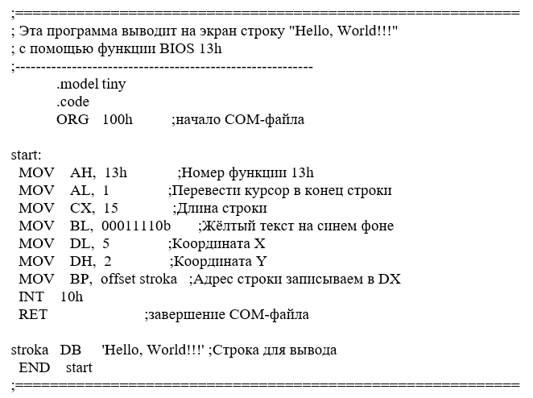
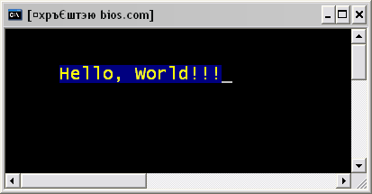

Задание

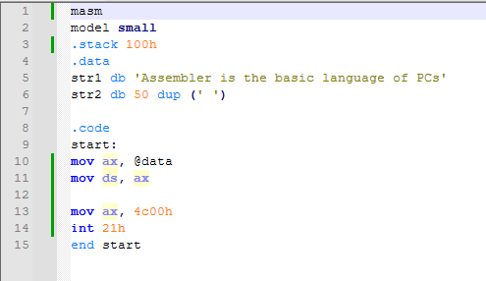

- Доработать программу (используя mov, lea, offset, int) так, чтобы в str2 появились первый, второй и пятый символы str1. Вывести сначала строку str2, а потом str2 на экран средствами DOS. Описать каждую строку созданной программы.
- Вывести на экран переменную str2 средствами BIOS: синими буквами на жёлтом фоне.

Контрольные вопросы

- Для чего используется команда LEA?
- В чем разница между командами LEA и MOV?
- Когда возникает необходимость использования команд получения полного указателя данных в памяти?

На любом ассемблере: si - операнд в регистре si (регистровая адресация) [si] - операнд по адресу, который лежит в регистре si (косвенная адресация) На ассемблерах FASM NASM : mov ax, variable ; копируется адрес переменной variable mov ax, [variable] ; копируется значение которое лежит в переменной variable ... variable dw 5555h На ассемблерах MASM TASM: mov ax, offset variable ; копируется адрес переменной variable mov ax, variable ; копируется значение которое лежит в переменной variable ... variable dw 5555h Тупое исключение из правила для поздних версий MASM: mov ax, [variable] ; копируется значение которое лежит в переменной variable потому-что MASM проигнорирует [ ] ... variable dw 5555h Ранние версии MASM от такой записи ругались, а поздние безо всякой ругани убирают квадратные скобки как ничего не означающие и из-за этого некоторые программисты так и пишут. Отсюда видно, что смысл квадратных скобок всегда один и тот-же - косвенность. А разница в синтаксисе образовалась вот от чего. FASM NASM мыслят как классические ассемблеры - метка в ассемблере суть поименованный адрес. Поэтому variable <- адрес поименованный меткой variable [variable] <- то, что лежит по этому адресу Но когда создавался MASM (а он был самым первым) мелкомягкие захотели оплодотворить ассемблер типизацией, творчески заимствованной из языков высокого уровня. Поэтому когда в MASM пишется variable dw 5555h имени variable присваивается тип слово. Отсюда variable <- значение этого слова offset variable <- а вот так записывается адрес этого слова Но получился путанный и двусмысленный синтаксис, а сама типизация никому ни в одно так и не уперлась. Поэтому FASM и NASM (возникшие сильно позже) были созданы как трушные ассемблеры, излеченные от этой ереси.

